ÅRSBERETNING

FOR

HALDEN SKYTTERLAG 2005

Styret har bestått av følgende:

Formann | Espen Ekeroth
Sekretær | Bjørn Tore Alsaker
Kasserer | Fredrik Lund
Styremedlem | Stein Lie
Styremedlem | Hans G. Olsen
Ungdomsleder | Jostein Smetana

Det har vært avholdt et årsmøte og 4 styremøter. Styret har representert laget ved ombudsmøte, kretsmøte og samlagets formannsmøte.

Halden Skytterlag har dette regnskapsåret 182 medlemmer, herav 5 æreds-medlemmer.

Elgbanen har i høst vært benyttet en rekke ganger. Primus motor for dette er Atle Henriksen.

Det er i år brukt 13 kvelder og 2 lørdager på jaktprøver. Totalt er det skutt ca 670 serier. Dette er omtrendt som i fjor.

Halden Skytterlag har arrangert følgende stevner:

Åpent 15 meter stevne med 129 deltagere.
Stevnevinner: | Erik Fjellheim | Ullensaker | 247p
Åpent banestevne med 294 deltagere.
Stevnevinner: | Glenn Pettersen | Nøtterø | 347p

I tillegg så arrangerte laget kretsmesterskap felt.
Stevne deltagelse:

Lagets skyttere har til sammen ca 150 ganger deltatt på stevner, noe som er det samme som fjor (75 i 2002, 100 i 2003). Av de beste resultatene kan vi nevne:

Klassevinnere/stevnevinnere:

Fredrik Lund: Klassevinner Fredrikstad, Samlagsmester Felt, KM Felt og 15m
Stein Lie: Samlagsmester 15m og bane, KM Bane, Klassevinner Haldenstevnet
Bjørn Kaurin: Kretsmester bane
Geir Svendberg: Klassevinner Rakkestad, klassevinner samlagsstevnet

Andre som har deltatt på stevner: Bjørn Bergseth, Carl Shneider, Christer Smetana, Odd Voldberg og Espen Ekeroth

På årets landskytterstevne var det i år 2 deltakere i fra laget. Disse var: Bjørn Bergseth og Fredrik Lund.

Antall rekrutterings skyttere er stabilt. Det er en hard kjerne som trener fast 1-2 ganger pr. uke. Det blir mest skyting internt i laget, og må jobbe for at nye skyttere skal komme seg ut på stevner. Laget deltar også på serieskyting i regi av Holstad Våpen.

Vi håper vi har fått med de fleste resultatene.

Interne skytinger:

Klubbmesterskap 15 meter:

Klasse 2-5 | Jostein Smetana | 232p | Gylt medalje
 | Stein Johnsen | 229p | Sølv medalje
 | Christer Smetana | 222p | Bronse medalje
Kl 1 | Geir Svendberg | 242p | Gylt medalje
Kl J | Mats Johnsen | 233p | Gylt medalje
Kl V65 | Stein Lie | 247p | Gylt medalje

Klubbmesterskap felt:

Klasse 2-5 | Espen Ekeroth | 40/21 | Gylt medalje
 | Jostein Smetana | 31/18 | Sølv medalje
V65 | Stein Lie | 30/25 | Gylt medalje

Klubbmesterskap bane:

Klasse 2-5 | Espen Ekeroth | 336p | Gylt medalje
 | Bjørn Kaurin | 326p | Sølv medalje
Klasse V65 | Stein Lie | 250p | Gylt medalje
Kl 1 | Geir Svendberg | 237p | Gylt medalje
Kl J | Mats Johnsen | 240p | Gylt medalje

Diverse pokaler:

Vinterpokalen | Espen Ekeroth | 29tr
Åpningspokalen | Espen Ekeroth | 341p (første napp i ny pokal)
Damegruppas pokal |  | Pokal gikk ut i 2003.

Hus og bane

Det meste er i god stand, men vi ser at i løpet av de kommende årene må taket på huset legges om. Vegg ut mot taket på skytehall blir kledd om og 4 vinduer har blitt skiftet. Styret er i gang med å gjøre et kostnadsoverslag på skifte av tak, samt at det vurderes hvordan vi skal finansiere dette.

Standplasser:
Standplassene er i meget god stand, og fungerer meget bra.
15m banen har blitt oppgradert med 8 stk elektroniske skiver. Prosjektet finansieres delvis av egne penger og av tippemidler. Laget har pr dato lagt ut 240.000 for dette. Det er budsjetert at lagets egenandel skal være ca 110.000. Det er håp om at dette skal øke treningsaktiviteten.
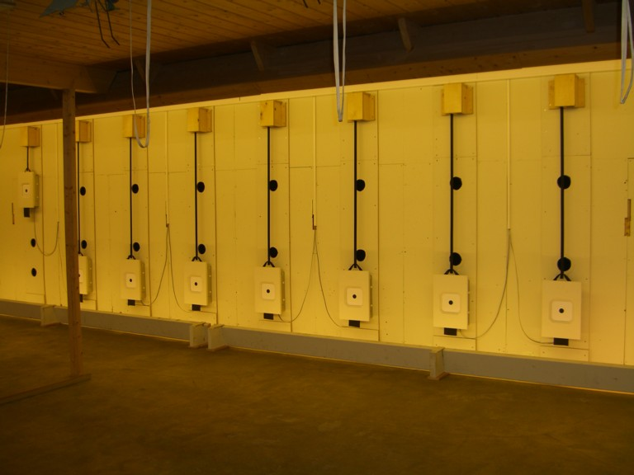 | 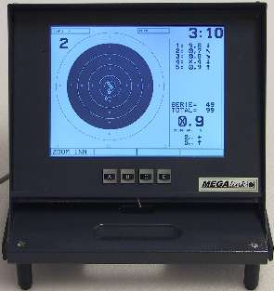

Økonomi:

Lagets økonomi er god, selv om vi akkurat nå har det trangt økonomisk frem til vi får refundert tippemidler for 15m annlegget. Hovedlaget har i denne forbindelse lånt 25.000 fra damegruppa. Kulturmidler er heller ikke år mottatt, men vi venter å få disse i løpet av noen uker.
Konklusjon

Aktiviteten i laget er for tiden relativt liten, selv om vi ser at den er stigende på treninger er det relativt få stevnedeltakelser. Vi har rekruttering, noe vi i stor grad kan takke Jostein for. Det har vært avholdt trening 2 ganger pr uke igjennom hele året med unntak av skolens ferier.

Lagets damegruppe har vært på plass ved lagets stevner, og tatt seg av servering. Vi takker dem for dette.

Laget takker også alle som har stilt opp og gjort en innsats ved stevner og andre arrangementer.

Hjertelig takk til alle sammen.

For styret i Halden Skytterlag

Espen Ekeroth
Formann

